Szkolenia z pierwszej pomocy
Znajomość zasad udzielania pierwszej pomocy to wiedza, którą każdy powinien posiadać. Firma Ratownictwo Life organizuje profesjonalne <strong>szkolenia z pierwszej pomocy</strong> dla zorganizowanych grup. Zapraszamy do zapoznania się ze szczegółami.

Szkolenia z pierwszej pomocy - dlaczego warto wybrać Ratownictwo Life?
Firma Ratownictwo Life posiada szerokie doświadczenie nie tylko w sprzedaży sprzętu medycznego, ale również w organizacji i przeprowadzaniu profesjonalnych szkoleń z zakresu udzielania pierwszej pomocy osobom poszkodowanym w wypadkach. Posiadamy wykwalifikowaną kadrę pracowników, którzy profesjonalnie i dokładnie omówią wszystkie zagadnienia związane z pierwszą pomocą. Nasza firma posiada dużą ilość fantomów szkoleniowych i specjalistycznego sprzętu ratowniczego.

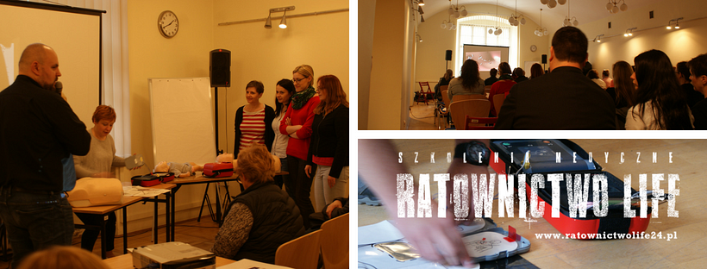
Czego uczymy podczas szkoleń pierwszej pomocy?
Podczas szkoleń pierwszej pomocy w pierwszej kolejności omawiamy zagadnienia związane z prawnymi aspektami udzielania pierwszej pomocy, a także bezpieczeństwem. Jest to niezwykle ważne, ponieważ nie należy przystępować do pierwszej pomocy, jeżeli jest to niebezpieczne dla naszego życia. Następnie przechodzimy do ćwiczeń na fantomie - uczymy się sprawdzać stan poszkodowanego oraz przystępujemy do czynności resuscytacyjnych.

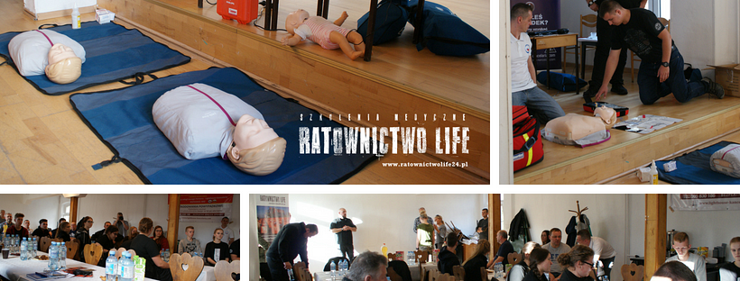
Szkolenia pierwszej pomocy - szczegółowe informacje
Czas trwania szkolenia to 8 godzin dydaktycznych (45 min). W Ratownictwie Life jesteśmy w stanie przeprowadzić szkolenia pierwszej pomocy dla dwóch oraz trzech grup jednocześnie. Zapraszamy do kontaktu z nami na stronie internetowej.

